SƠ ĐỒ DFD DANH SÁCH CHỨC NĂNG

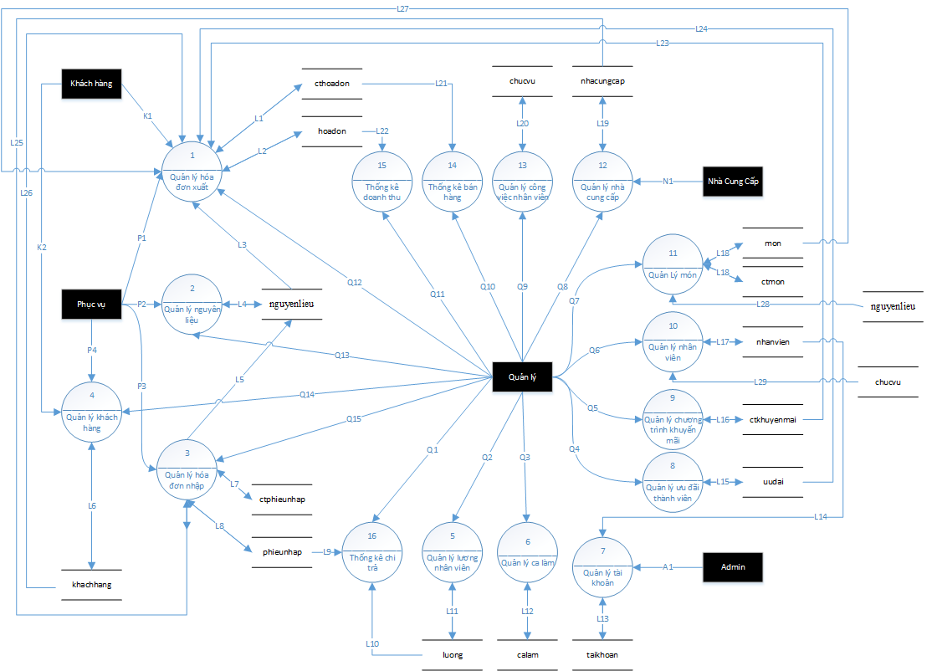

Chú thích

Phục vụ:

P1: Lập hóa đơn.

P2: Kiểm kê.

P3: Nhập hàng.

P4: Thêm khách hàng.

Quản lý:

Q1: Xem thống kê.

Q2: Xem lương nhân viên và tìm kiếm.

Q3->9: Thêm, sửa, xem.

Q10: Xem thống kê sản phẩm bán chạy hay chậm.

Q11: Xem thống kê doanh thu..

Q12: Lập hóa đơn, xem, tìm kiếm.

Q13: Xem, tìm kiếm.

Q14:Thêm, xem, tìm kiếm.

Q15: Lập phiếu, xem.

Admin:

A1: Thêm, sửa, xem, tìm kiếm.

Nhà cung cấp:

N1: Cung cấp thông tin nhà cung cấp.

Khách hàng:

K1: Nhận hóa đơn + sản phẩm, chi trả và cung cấp thông tin khách hàng (nếu có).

K2: Cung cấp thông tin cá nhân

Các tác động lên database:

L1, 2, 6-8, 11-13, 15-20: Cập nhật dữ liệu + tải dữ liệu.

L3,4, 9-11, 14, 21-29: Tải dữ liệu .

L5: Cập nhật dữ liệu.

**1.Quản lý hóa đơn nhập**

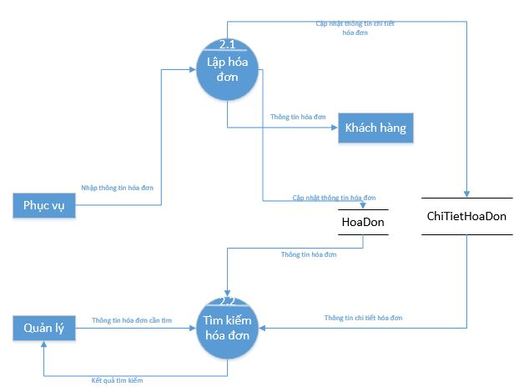

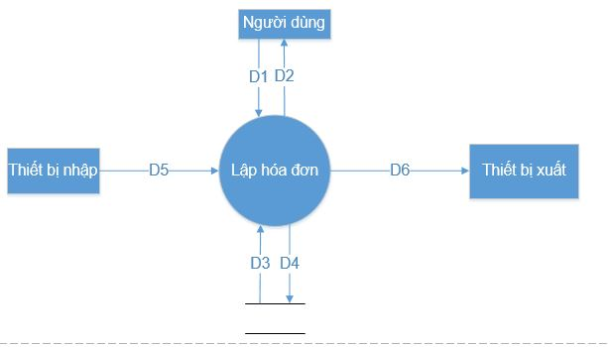

Giải thích:

D1: Thông tin hóa đơn( tên món, số lượng, đơn giá)

D2: Hóa đơn( tên món, số lượng, đơn giá, nhân viên bán, ngày bán)

D3: Thông tin về số lượng món

D4: Thông tin cập nhật và lưu trữ số lượng món sau khi đặt hàng

D5: Thông tin hóa đơn( tên món, số lượng, đơn giá)

D6: D2

Thuật toán

B1: Kết nối cơ sở dữ liêu

B2: Nhận thông tin từ D1, D5

B3: Đọc thông tin từ D3

B4: Cập nhật số lượng và ghi kết quả D4

B5: Hiển thị D2 và xuất D6

B6: Đóng kết nối cơ sở dữ liệu

B7: Kết thúc

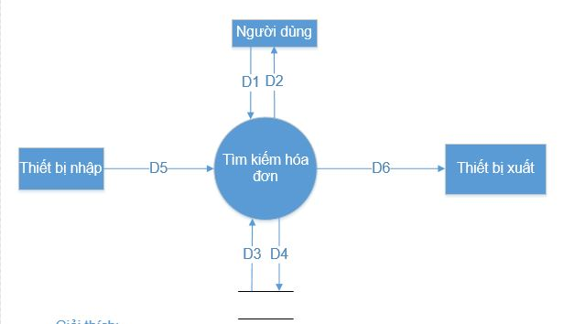

Giải thích:

D1: Thông tin hóa đơn cần tìm kiếm

D2: Danh sách hóa đơn

D3: Danh sách hóa đơn

D4: Không có

D5: Thông tin hóa đơn cần tìm kiếm

D6: Kết quả tìm kiếm

Thuật toán

B1: Kết nối cơ sở dữ liêu

B2: Đọc để lấy thông tin từ D3

B3: Hiển thị D2

B4: Nhận thông tin về tiêu chí cần tìm kiếm D1 và D5

B5: Tìm kiếm theo tiêu chí D1 và D5

B6: Hiển thị kết quả D2, và kết xuất D6

B7: Đóng kết nối cơ sở dữ liệu

B8: Kết thúc

1. **Quản lý nguyên liệu**

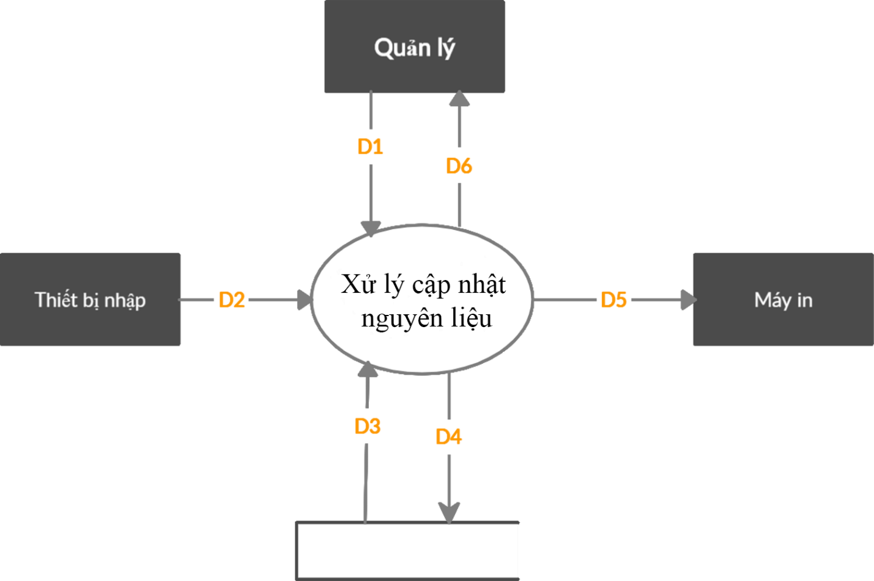

**Giải thích:**

D1: Thông tin nguyên liệu: mal, madv, tennl, soluong, mancc, ngaynhapgannhat, gianhap.

D2: Nhập vào thông tin nguyên liệu cần lưu trữ.

D3: Danh sách nguyên liệu

D4: D1

D5: In ra danh sách nguyên liệu

D6: Danh sách nguyên liệu

**Thuật toán xử lý:**

Bước 1: Kết nối dữ liệu.

Bước 2: Đọc D3 từ bộ nhớ phụ lấy các dữ liệu chức vụ.

Bước 3: Nhận D1 từ quản lý.

Bước 4: Kiểm tra madv có nằm trong bảng donvi hay không?

Bước 5: Kiểm tra mancc có nằm trong bảng nhacungcap hay không?

Bước 6: Kiểm tra quy định soluong

Bước 7: Kiểm tra quy định gianhap.

Bước 8: Nếu không thỏa các quy định trên thì tới bước

Bước 9: Lưu D4 xuống bộ nhớ.

Bước 10: Hiển thị danh sách nguyên liệu sau cập nhật.

Bước 11: Xuất D5 ra máy in.

Bước 12: Đóng kết nối cơ sở dữ liệu.

Bước 13: Kết thúc.

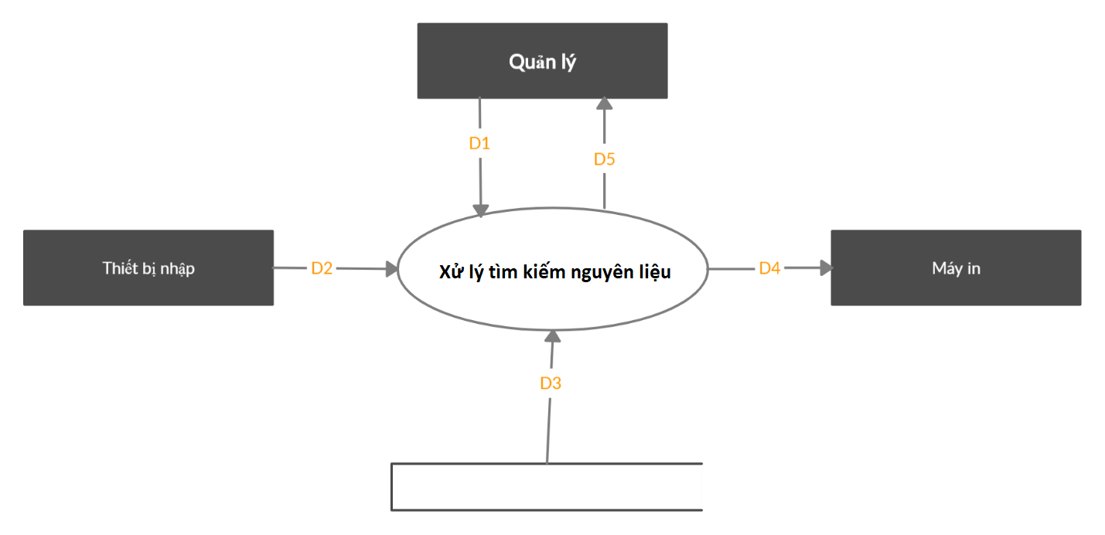

**Giải thích:**

D1: Thông tin nguyên liệu : : mal, madv, tennl, soluong, mancc, ngaynhapgannhat, gianhap.

D2: Thông tin nguyên liệu cần tìm.

D3: Danh sách nguyên liệu.

D4: Xuất ra danh sách tìm được.

D5:Thông tin nguyên liệu tìm được.

**Thuật toán xử lý:**

Bước 1: Kết nối dữ liệu.

Bước 2: Đọc D3 từ bộ nhớ phụ lấy các dữ liệu nguyên liệu

Bước 3: Nhận D1 từ quản lý.

Bước 4: Tìm kiếm nguyên liệu theo loại, tên, nhà cung cấp.

Bước 5: Hiển thị kết quả tìm kiếm được (D5)

Bước 6: Xuất D4 ra máy in

Bước 7: Đóng kết nối dữ liệu

Bước 8: Kết thúc.

**3.Quản lí phiếu nhập**

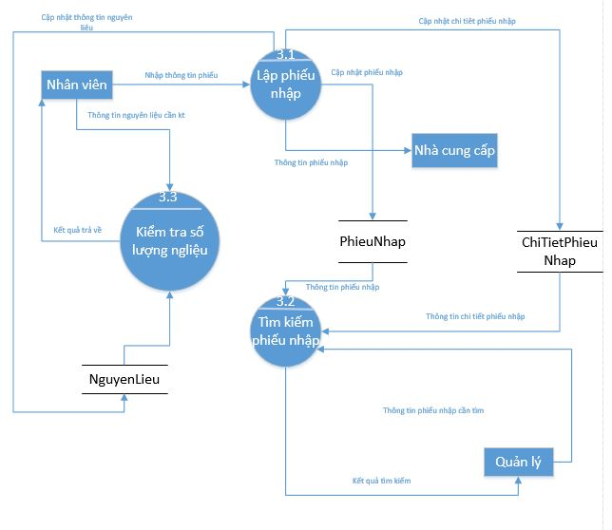

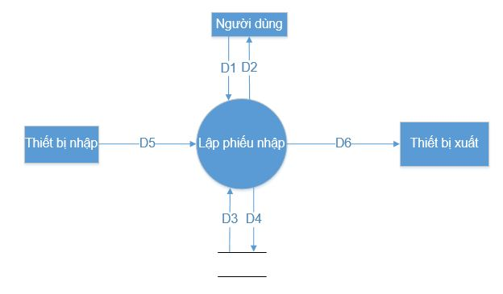

**Giải thích:**

D1: Thông tin nhập hàng( tên nguyên liệu, số lượng, nhà cung cấp)

D2: Phiếu nhập hàng( tên nguyên liệu, số lượng, nhà cung cấp, người lập, ngày lập)

D3: Thông tin về số lượng cần nhập

D4: Thông tin cập nhật và lưu trữ nguyên liệu

D5: Thông tin nhập hàng

D6: D2

**Thuật toán**

B1: Kết nối cơ sở dữ liêu

B2: Nhận thông tin từ D1, D5

B3: Đọc thông tin từ D3

B4: Cập nhật số lượng, tên nguyên liệu và ghi kết quả D4

B5: Hiển thị D2 và xuất D6

B6: Đóng kết nối cơ sở dữ liệu

B7: Kết thúc

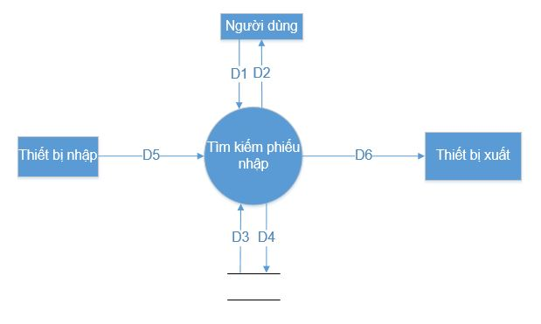

**Giải thích:**

D1: Thông tin phiếu nhập cần tìm kiếm

D2: Danh sách phiếu nhập

D3: Danh sách phiếu nhập

D4: Không có

D5: Thông tin phiếu nhập cần tìm kiếm

D6: Kết quả tìm kiếm

**Thuật toán**

B1: Kết nối cơ sở dữ liêu

B2: Đọc để lấy thông tin từ D3

B3: Hiển thị D2

B4: Nhận thông tin về tiêu chí cần tìm kiếm D1 và D5

B5: Tìm kiếm theo tiêu chí D1 và D5

B6: Hiển thị kết quả D2, và kết xuất D6

B7: Đóng kết nối cơ sở dữ liệu

B8: Kết thúc

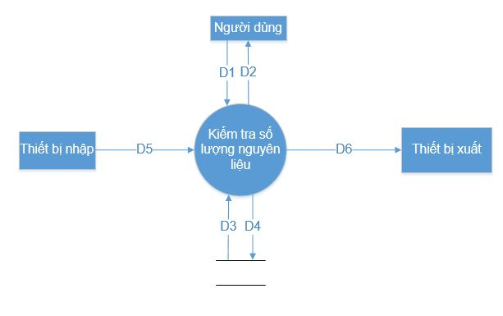

**Giải thích:**

D1: Thông tin nguyên liệu cần kiểm tra

D2: Kết quả kiểm tra

D3: Thông tin về số lượng nguyên liệu còn

D4: Không có

D5: Thông tin nguyên liệu cần kiểm tra

D6: D2

**Thuật toán**

B1: Kết nối cơ sở dữ liêu

B2: Nhận thông tin từ D1, D5

B3: Đọc thông tin từ D3

B4: Sử dụng D1, D5 và D3 để cho ra kết quả số lượng nguyên liệu cần tra cứu

B5: Hiển thị D2 và xuất D6

B6: Đóng kết nối cơ sở dữ liệu

B7: Kết thúc

**4) Quản lý khách hàng**

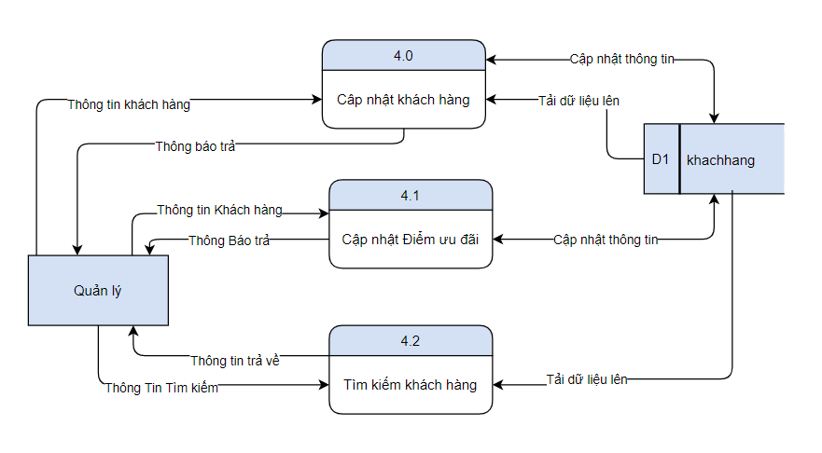

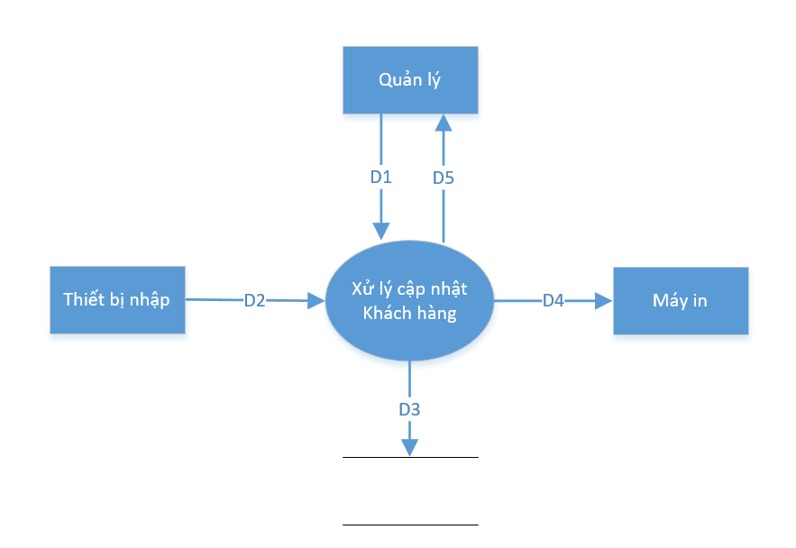

**Ý nghĩa dòng dữ liệu**

D1: Thông tin khách hàng: makh, hokh, tenkh, gioitinh, ngaysinh,sodienthoai, diemtichluy,ngaytaothanhvien.

D2: Nhập vào thông tin cần lưu trữ.

D3: Danh sách khách hàng

D4: Thông tin cần lưu trữ: makh, hokh, tenkh, gioitinh, ngaysinh,sodienthoai, diemtichluy,ngaytaothanhvien.

D5: In ra danh sách khách hàng đã đăng ký thành viên.

D6: Danh sách khách hàng.

**Thuật toán xử lý**

Bước 1: Kết nối dữ liệu.

Bước 2: Đọc D3 từ bộ nhớ phụ lấy các dữ liệu về khách hàng

Bước 3: Nhận D1, D2 từ quản lý.

Bước 4: Kiểm tra thông tin khách hàng hợp lệ không? Khách hàng đã tồn tại trong cơ sở dữ liệu hay chưa?

Bước 5: Nếu thỏa các điều kiện thì lưu dữ liệu thông tin khách hàng D4 xuống bộ nhớ và thông báo kết quả cho D6.

Bước 6: Xuất D5 ra máy in.

Bước 7: Đóng kết nối dữ liệu.

Bước 8: Kết thúc.

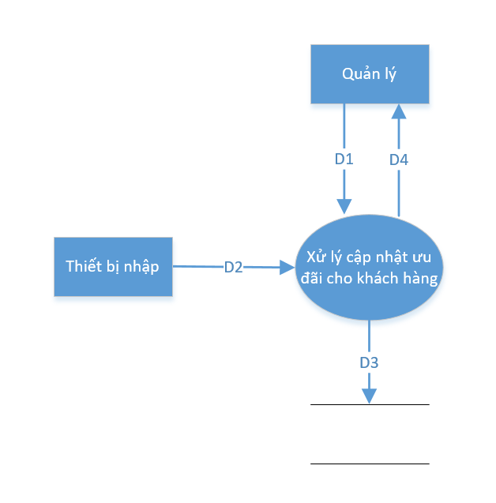

**Ý nghĩa dòng dữ liệu**

D1: Thông tin khách hàng: makh, hokh, tenkh, gioitinh, ngaysinh,sodienthoai, diemtichluy,ngaytaothanhvien.

D2: Quét thông tin khách hàng

D3: Cập nhật điểm cho khách hàng

D4: Trả lại thông tin khách hàng vừa thêm điểm tích lũy

**Thuật toán xử lý**

Bước 1: Kết nối dữ liệu.

Bước 2: Đọc D3 từ bộ nhớ phụ lấy các dữ liệu về khách hàng

Bước 3: Nhận D1, D2 từ quản lý.

Bước 4: Kiểm tra thông tin khách hàng hợp lệ không? Khách hàng đã tồn tại trong cơ sở dữ liệu hay chưa?

Bước 5: Nếu thỏa các điều kiện thì cập nhật điểm lại D3 xuống bộ nhớ và thông báo kết quả cho D4.

Bước 6: Đóng kết nối dữ liệu.

Bước 7: Kết thúc.

**5.Quản lí lương nhân viên**





**Ý nghĩa dòng dữ liệu**

D1: Thông tin về nhân viên(Mã, tên) muốn tìm kiếm thông tin lương

D2: Thông để lọc lương nhân(theo giờ, ca) viên cần tìm

D3: Danh sách nhân viên, chức vụ, lương/giờ(ca).

D5: Nhập vào thông tin cần tìm

D6: Xuất ra bảng thông tin lương các nhân viên

**Thuật toán xử lý:**

Bước 1: Kết nối dữ liệu

Bước 2: Đọc D3 từ bộ nhớ phụ lấy các dữ liệu về nhân viên cần tìm.

Bước 3: Nhận D1, D2 từ quản lý.

Bước 4: Kiểm tra thông tin nhân viên gần đúng với thông tin tìm kiếm

Bước 5: Hiện danh sách nhân viên tìm thấy

Bước 6: Xuất D6 ra máy in(Khi Quản Lý chọn)

Bước 7: Đóng kết nối cơ sở dữ liệu

Bước 8: Kết thúc.



**Ý nghĩa dòng dữ liệu:**

D1: Thông tin về lương cần xem

D2: Thông tin về lương cần xem

D3: Danh sách nhân viên và lương tương ứng

D4: Thông tin cần lưu trữ

D5: In thông tin bảng lương

D6: Thông báo bảng lương cho quản lý

**Thuật toán xử lý**

Bước 1: Kết nối cơ sỡ dữ liệu

Bước 2: Đọc D3 từ bộ nhớ phụ về danh sách nhân viên và tiền lương tương ứng

Bước 3: Nhận D1 và D2 từ quản lý

Bước 4: Đọc dữ liệu D3 để lấy thông tin cần thiết để lập bảng lương

Bước 5: Tính toán tổng lương phải chi trả cho nhân viên

Bước 6: Lưu trữ bảng lương D4 xuống bộ nhớ và thông báo kết quả cho D6

Bước 7: Xuất D5 ra máy in

Bước 8: Đóng kết nối dữ liệu

Bước 9: Kết thúc

**6)Quản lý ca làm**

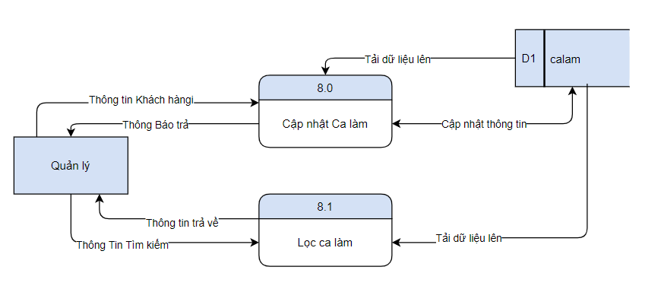

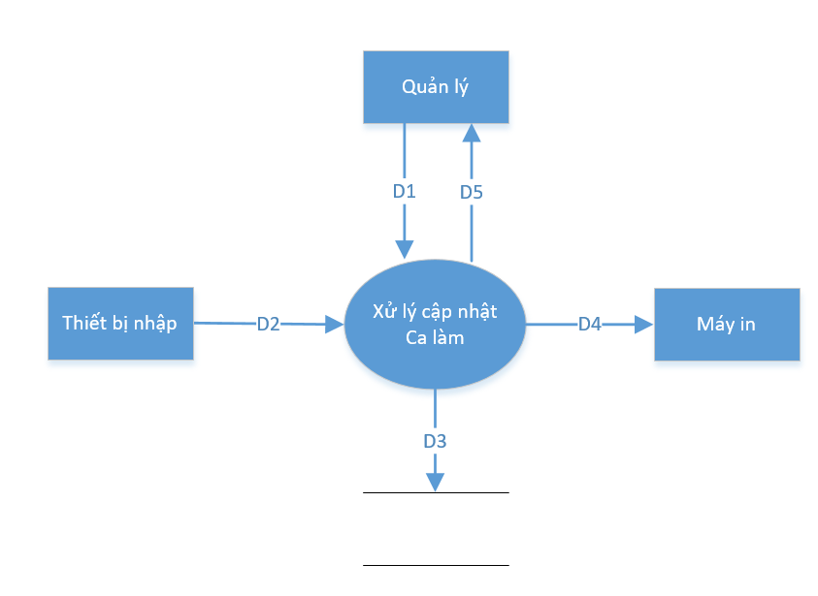

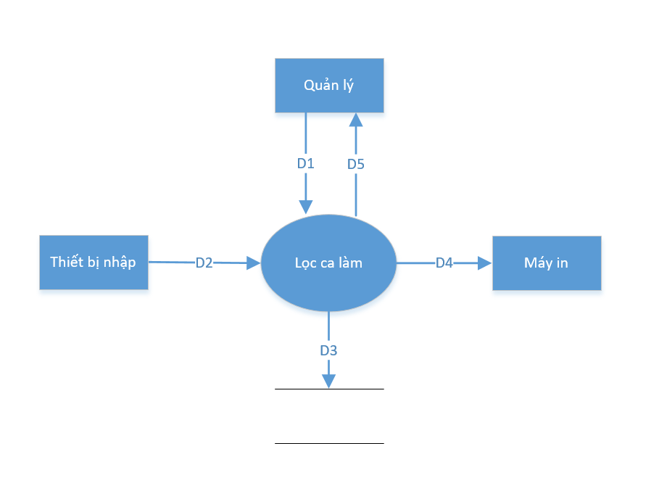

**Ý nghĩa dòng dữ liệu**

D1: Thông tin ca làm:tenca,kieutinhgio,batdaulamviec,ketthuclam

D2: Nhập vào thông tin cần lưu trữ.

D3: Danh sách Ca làm hiện ra

D4: Thông tin cần lưu trữ: tenca,kieutinhgio,batdaulamviec,ketthuclam

D5: In ra lịch ca làm

D6: Danh sách ca làm làm mới.

**Thuật toán xử lý**

Bước 1: Kết nối dữ liệu.

Bước 2: Đọc D3 từ bộ nhớ phụ lấy các dữ liệu về ca làm

Bước 3: Nhận D1, D2 từ quản lý.

Bước 4: Kiểm tra thông tin ca làm hợp lệ không? Ca làm đã tồn tại trong cơ sở dữ liệu hay chưa?

Bước 5: Nếu thỏa các điều kiện thì lưu dữ liệu thông tin ca làm D4 xuống bộ nhớ và thông báo kết quả cho D6.

Bước 6: Xuất D5 ra máy in.

Bước 7: Đóng kết nối dữ liệu.

Bước 8: Kết thúc.

**7.Quản lý tài khoản**

*Dfd mức 1*

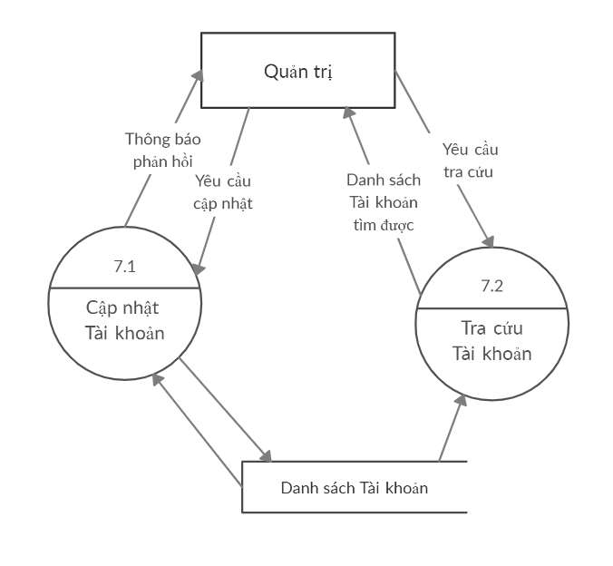

*Tổng quát chức năng*

Chức năng *Cập nhật tài khoản*

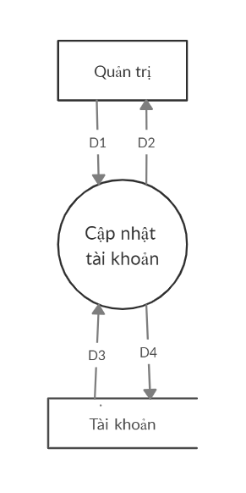

**Ý nghĩa dòng dữ liệu**

D1: Thông tin tài khoản: Mã tài khoản, Tên tài khoản, Trạng thái, Mật khẩu

D2: Kết quả thành công/ thất bại

D3: Danh sách tài khoản

D4: Danh sách tài khoản đã câp nhật

**Thuật toán**

Bước 1: Kết nối cơ sở dữ liệu

Bước 2: Đọc D3 từ bộ nhớ phụ

Bước 3: Nhận D1 từ người dùng

Bước 4: Kiểm tra “Mã tài khoản” có thuộc “Danh sách tài khoản” không.

Bước 5: Nếu không thỏa điều kiện trên thì tới bước 7

Bước 6: Lưu D4 xuống bộ nhớ phụ

Bước 7: Xuất thông báo cập nhật thành công/ thất bại cho người dùng

Bước 8: Đóng kết nối cở sở dữ liệu

Bước 9: Kết thúc

Chức năng *Cập nhật tài khoản*

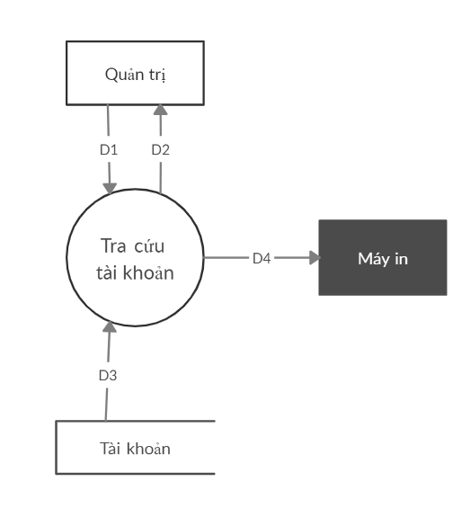

**Ý nghĩa dòng dữ liệu**

D1: Mã tài khoản/ Tên tài khoản cần tra cứu

D2: Danh sách tài khoản tìm được

D3: Danh sách tài khoản

D4: D2

**Thuật toán**

Bước 1: Kết nối cơ sở dữ liệu

Bước 2: Đọc D3 từ bộ nhớ phụ

Bước 3: Nhận D1 từ người dùng

Bước 4: Tìm kiếm “Mã tài khoản”/ “Tên tài khoản” trong “Danh sách tài khoản”

Bước 5: Xuất danh sách tài khoản tìm được cho người dùng

Bước 6: Nếu người dùng muốn in danh sách thì xuất D4 ra máy in

Bước 7: Đóng kết nối cở sở dữ liệu

Bước 8: Kết thúc

**8)Quản lý ưu đãi**

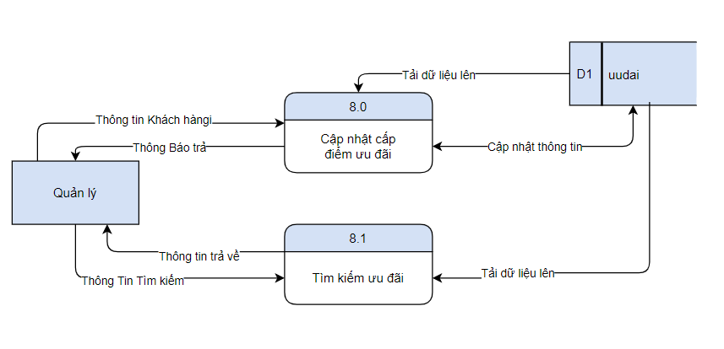

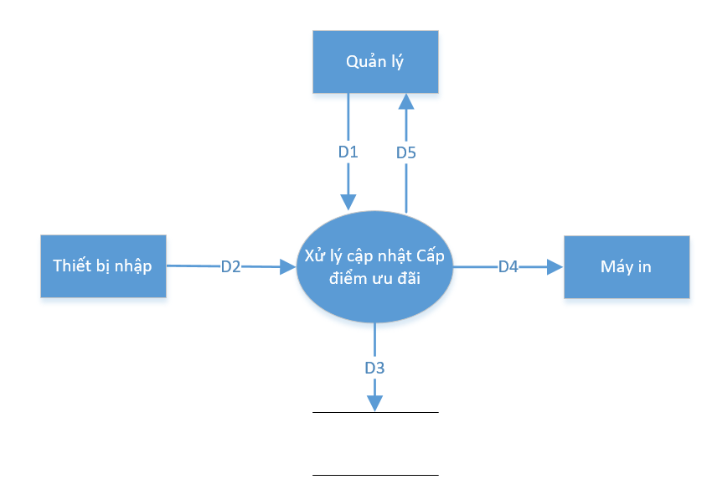

**Ý nghĩa dòng dữ liệu**

D1: Thông tin khuyến mãi: makm,tylegiamgia,diemtichluy

D2: Nhập vào thông tin cần lưu trữ.

D3: Danh sách các cấp ưu đãi

D4: Thông tin cần lưu trữ: makm,tylegiamgia,diemtichluy.

D5: In ra danh sách cấp ưu đãi

D6: Danh sách cấp ưu đãi.

**Thuật toán xử lý**

Bước 1: Kết nối dữ liệu.

Bước 2: Đọc D3 từ bộ nhớ phụ lấy các dữ liệu về ưu đãi

Bước 3: Nhận D1, D2 từ quản lý.

Bước 4: Kiểm tra thông tin đã tồn tại trong cơ sở dữ liệu hay chưa?

Bước 5: Nếu thỏa các điều kiện thì lưu dữ liệu thông tin ưu đãi D4 xuống bộ nhớ và thông báo kết quả cho D6.

Bước 6: Xuất D5 ra máy in.

Bước 7: Đóng kết nối dữ liệu.

Bước 8: Kết thúc.

**9 . Quản lý chương trình khuyến mãi**

Sơ đồ DFD

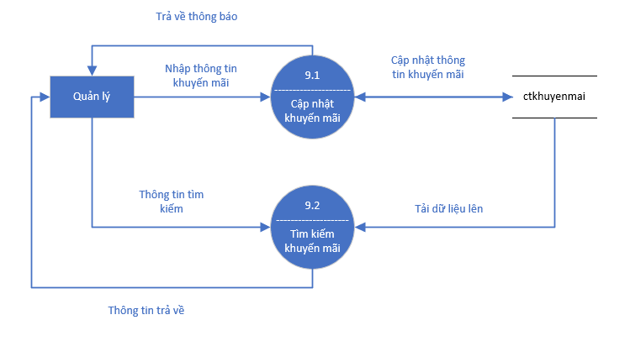

Sơ đồ tổng quát

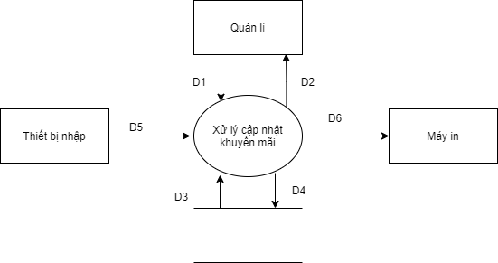

**Ý nghĩa từng dòng dữ liệu**

D1 : Thông tin về chương trình khuyến mãi cần để cập nhật

D5 : Nhập thông tin về chương trình khuyến mãi

D2 : Danh mục chương trình khuyến mãi

D3 : Danh sách các chương trình khuyến mãi

D4 : Thông tin cần lưu trữ : mã khuyến mãi, hạn sử dụng mã

D6 : In ra các chương trình khuyến mãi

**Thuật toán xử lý**

Bước 1: Kết nối dữ liệu.

Bước 2: Đọc D3 từ bộ nhớ phụ lấy các dữ liệu về chương trình khuyến mãi.

Bước 3: Nhận D1, D5 từ quản lý.

Bước 4: Kiểm tra thông tin chương trình khuyến mãi hợp lệ không? Chương trình khuyến mãi đã tồn tại trong cơ sở dữ liệu hay chưa?

Bước 5: Nếu thỏa các điều kiện thì lưu dữ liệu thông tin chương trình khuyến mãi D4 xuống bộ nhớ và thông báo kết quả cho D2.

Bước 6: Xuất D6 ra máy in.

Bước 7: Đóng kết nối dữ liệu.

Bước 8: Kết thúc.

Sơ đồ tổng quát

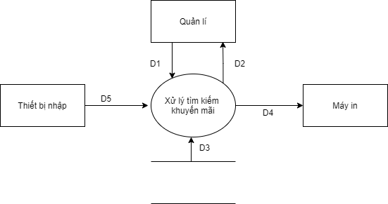

**Ý nghĩa từng dòng dữ liệu**

D1 : Thông tin về chương trình khuyến mãi cần để tìm kiếm

D5 : Thông tin về chương trình khuyến mãi cần tìm kiếm

D2 : Danh mục chương trình khuyến mãi được kiếm được

D3 : Danh sách các chương trình khuyến mãi

D4 : In ra các mã khuyến mãi

**Thuật toán xử lý**

Bước 1: Kết nối dữ liệu.

Bước 2: Đọc D3 từ bộ nhớ phụ lấy các dữ liệu về chương trình khuyến mãi.

Bước 3: Nhận D1, D5 từ quản lý.

Bước 4: Tìm kiếm thông tin về chương trình khuyến mãi

Bước 5: Hiển thị kết quả D2 tìm kiếm được

Bước 6: Xuất D4 ra máy in.

Bước 7: Đóng kết nối dữ liệu.

Bước 8: Kết thúc.

**10) Quản lý nhân viên:**



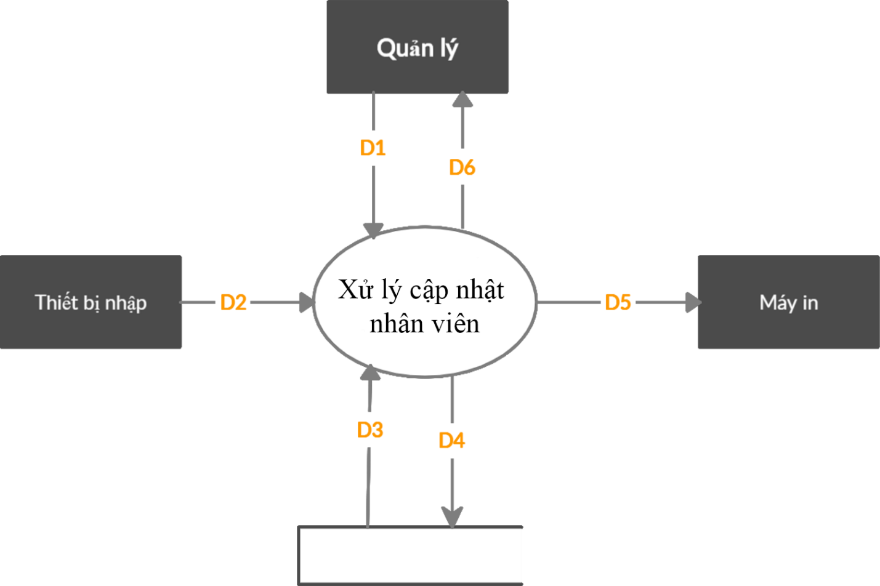

**Ý nghĩa dòng dữ liệu**

D1: Thông tin nhân viên: manv, honv, tennv, gioitinh, ngaysinh, diachi, cmnd, sodienthoai, ngayvaolam, chucvu.

D2: Nhập vào thông tin cần lưu trữ.

D3: Danh sách nhân viên, chức vụ

D4: Thông tin cần lưu trữ: manv, honv, tennv, gioitinh, ngaysinh, diachi, cmnd, sodienthoai, ngayvaolam, chucvu.

D5: In ra danh sách nhân viên.

D6: Danh sách nhân viên.

**Thuật toán xử lý**

Bước 1: Kết nối dữ liệu.

Bước 2: Đọc D3 từ bộ nhớ phụ lấy các dữ liệu về nhân viên, chức vụ.

Bước 3: Nhận D1, D2 từ quản lý.

Bước 4: Kiểm tra thông tin nhân viên hợp lệ không? Nhân viên đã tồn tại trong cơ sở dữ liệu hay chưa?

Bước 5: Nếu thỏa các điều kiện thì lưu dữ liệu thông tin món D4 xuống bộ nhớ và thông báo kết quả cho D6.

Bước 6: Xuất D5 ra máy in.

Bước 7: Đóng kết nối dữ liệu.

Bước 8: Kết thúc.

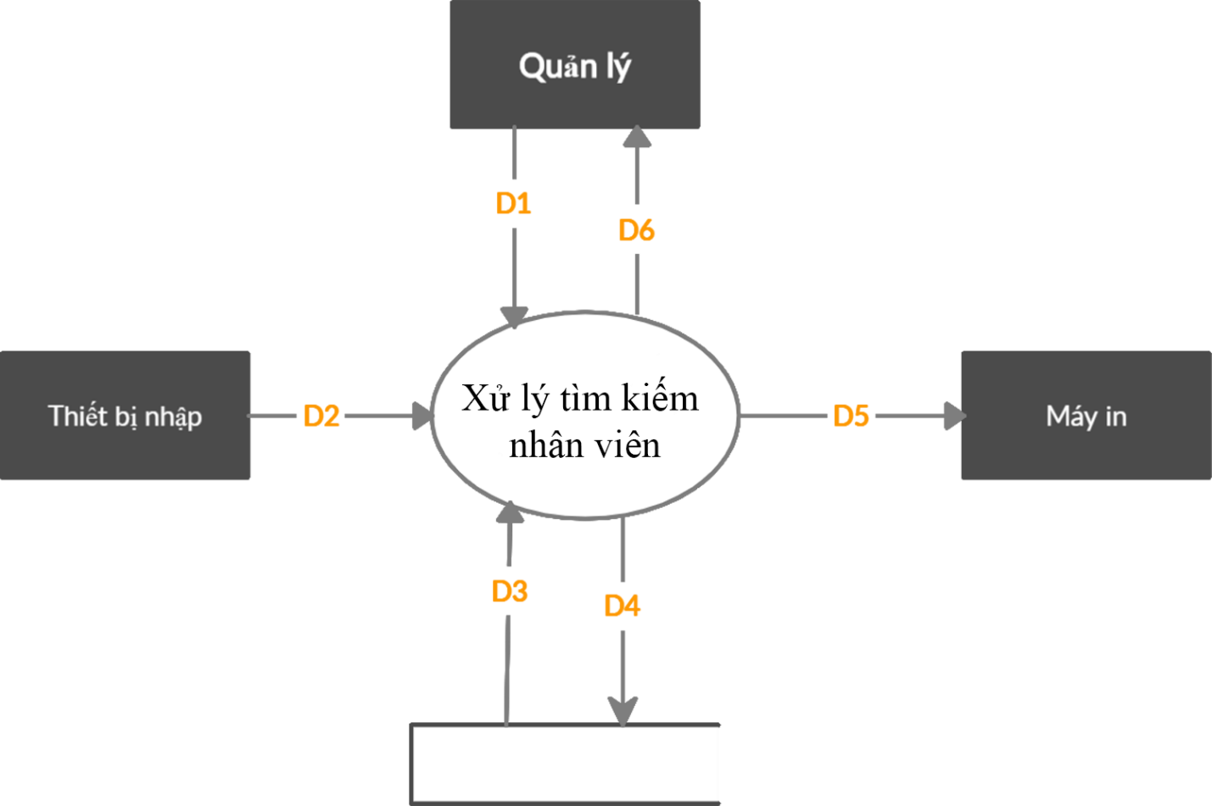

**Ý nghĩa từng dòng dữ liệu**

D1: Thông tin về nhân viên cần tìm: manv, honv, tennv, gioitinh, ngaysinh, diachi, cmnd, sodienthoai, ngayvaolam, chucvu.(Hoặc tìm nhân viên trong các khoảng dữ liệu)

D2: Nhập vào thông tin cần tìm.

D3: Danh sách nhân viên và chức vụ.

D4: Không có.

D5: Xuất ra danh sách nhân viên.

D6: Danh sách nhân viên cần tìm.

**Thuật toán xử lý**

Bước 1: Kết nối dữ liệu

Bước 2: Đọc D3 từ bộ nhớ phụ lấy các dữ liệu về nhân viền cần tìm.

Bước 3: Nhận D1, D2 từ quản lý

Bước 4: Kiểm tra thông tin nhân viên gần đúng với thông tin tìm kiếm.

Bước 5: Hiện danh sách nhân viên tìm thấy.

Bước 6: Xuất D5 ra máy in (Khi khách hàng chọn).

Bước 7: Đóng kết nối dữ liệu

Bước 8: Kết thúc

**11.Quản lý món:**



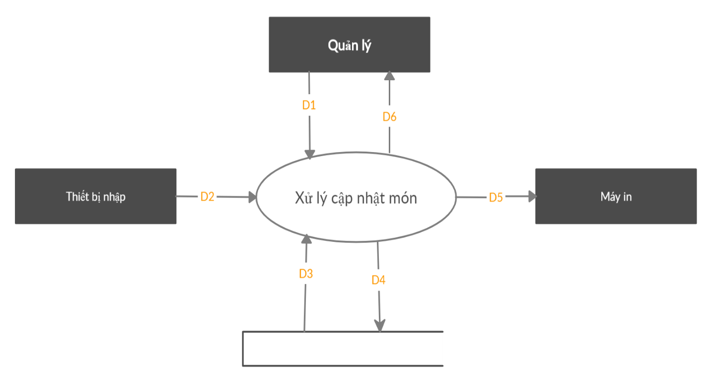

**Ý nghĩa từng dòng dữ liệu**

D1: Thông tin về món: Mã món, tên món, mã loại món, giá bán

D2: Thông tin về món cần lưu trữ

D3: Danh sách các món, loại món

D4: Thông tin cần lưu trữ: Mã món, tên món, mã loại món, giá bán

D5: Xuất ra danh sách món

D6: Danh mục món

**Thuật toán xử lý**

Bước 1: Kết nối dữ liệu

Bước 2: Đọc D3 từ bộ nhớ phụ lấy các dữ liệu về món, loại món

Bước 3: Nhận D1, D2 từ quản lý

Bước 4: Kiểm tra thông tin món có thuộc danh sách loại món hay không? Món đó đã có hay chưa?

Bước 5: Nếu thỏa các điều kiện ở bước 4

Bước 6: Lưu dữ liệu thông tin món D4 xuống bộ nhớ và thông báo kết quả cho D6

Bước 7: Xuất D5 ra máy in

Bước 8: Đóng kết nối dữ liệu

Bước 9: Kết thúc

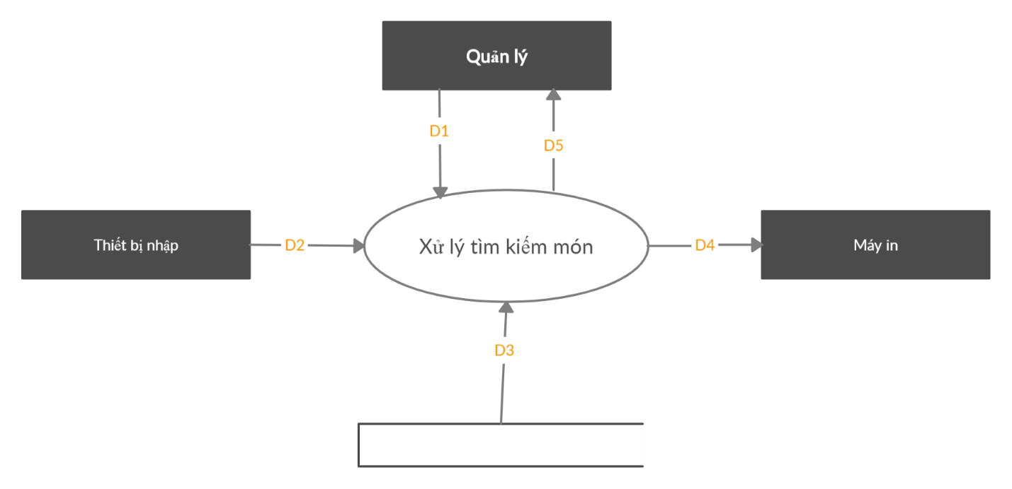

**Ý nghĩa từng dòng dữ liệu**

D1: Thông tin về món (Mã món, tên món) cần tìm kiếm

D2: Thông tin về món cần tìm kiếm

D3: Danh sách các món, loại món

D4: Xuất ra danh sách món tìm kiếm được

D5: Thông tin tìm kiếm được: Mã món, tên món, mã loại món, giá bán

**Thuật toán xử lý**

Bước 1: Kết nối dữ liệu

Bước 2: Đọc D3 từ bộ nhớ phụ lấy các dữ liệu về món, loại món

Bước 3: Nhận D1, D2 từ quản lý

Bước 4: Tìm kiếm thông tin món theo danh mục món, danh mục loại món

Bước 5: Hiển thị kết quả tìm kiếm được (D5)

Bước 6: Xuất D4 ra máy in

Bước 7: Đóng kết nối dữ liệu

Bước 8: Kết thúc.

**12.Quản lý nhà cung cấp**

Dfd mức 1

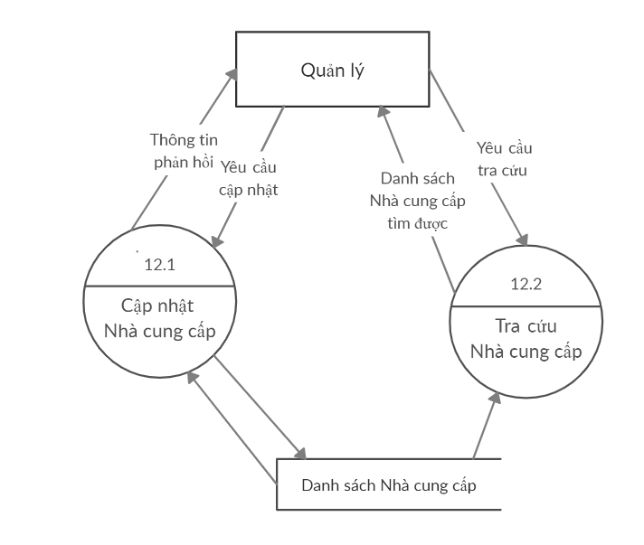

*Tổng quát chức năng*

Chức năng *Cập nhật Nhà cung cấp*

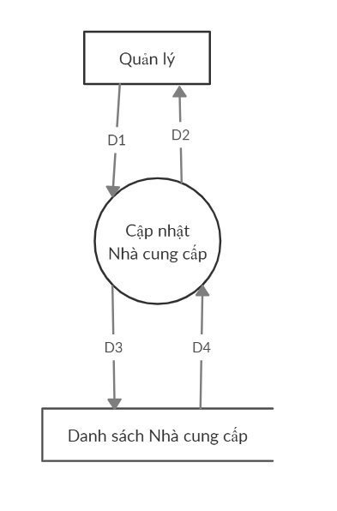

**Ý nghĩa dòng dữ liệu**

D1: Thông tin Nhà cung cấp: Mã nhà cung cấp, tên nhà cung cấp, địa chỉ, số điện thoại, gmail

D2: Kết quả thành công/ thất bại

D3: Danh sách Nhà cung cấp

D4: Danh sách Nhà cung cấp đã cập nhật

**Thuật toán xử lí**

Bước 1: Kết nối cơ sở dữ liệu

Bước 2: Đọc D3 từ bộ nhớ phụ

Bước 3: Nhận D1 từ người dùng

Bước 4: Kiểm tra “Mã nhà cung cấp” có thuộc “Danh sách nhà cung cấp” không.

Bước 5:

TH1: Người dùng yêu cầu xóa/ sửa Nhà cung cấp:

Nếu không thỏa điều kiện ở bước 4 thì tới bước 7

TH2: Người dùng yêu cầu thêm Nhà cung cấp:

Nếu thỏa điều kiện trên thì tới bước 7

Bước 6: Lưu D4 xuống bộ nhớ phụ

Bước 7: Xuất thông báo cập nhật thành công/ thất bại cho người dùng

Bước 8: Đóng kết nối cở sở dữ liệu

Bước 9: Kết thúc

Chức năng *Cập nhật Nhà cung cấp*

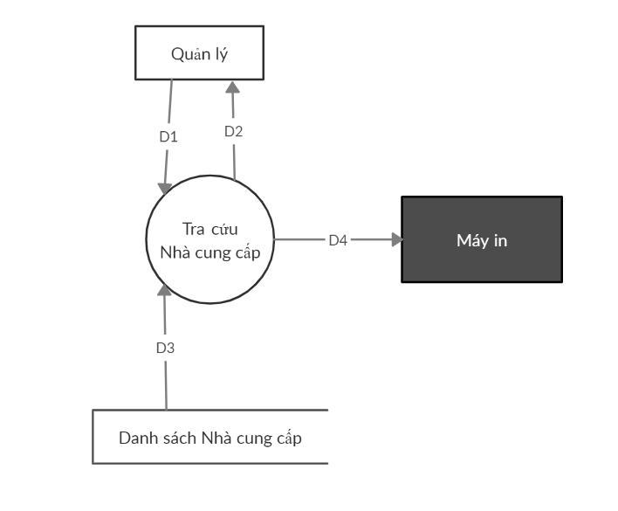

**Ý nghĩa dòng dữ lệu**

D1: Mã nhà cung cấp/ Tên nhà cung cấp /Địa chỉ /Số điện thoại /Gmail

D2: Danh sách Nhà cung cấp tìm được

D3: Danh sách Nhà cung cấp

D4: D2

**Thuật toán xử lí**

Bước 1: Kết nối cơ sở dữ liệu

Bước 2: Đọc D3 từ bộ nhớ phụ

Bước 3: Nhận D1 từ người dùng

Bước 4: Tìm kiếm “Mã nhà cung cấp/ Tên nhà cung cấp /Địa chỉ /Số điện thoại /Gmail” trong “Danh sách tài khoản”

Bước 5: Xuất danh sách nhà cung cấp tìm được cho người dùng

Bước 6: Nếu người dùng muốn in danh sách thì xuất D4 ra máy in

Bước 7: Đóng kết nối cở sở dữ liệu

Bước 8: Kết thúc

**13) Quản lý chức vụ nhân viên:**

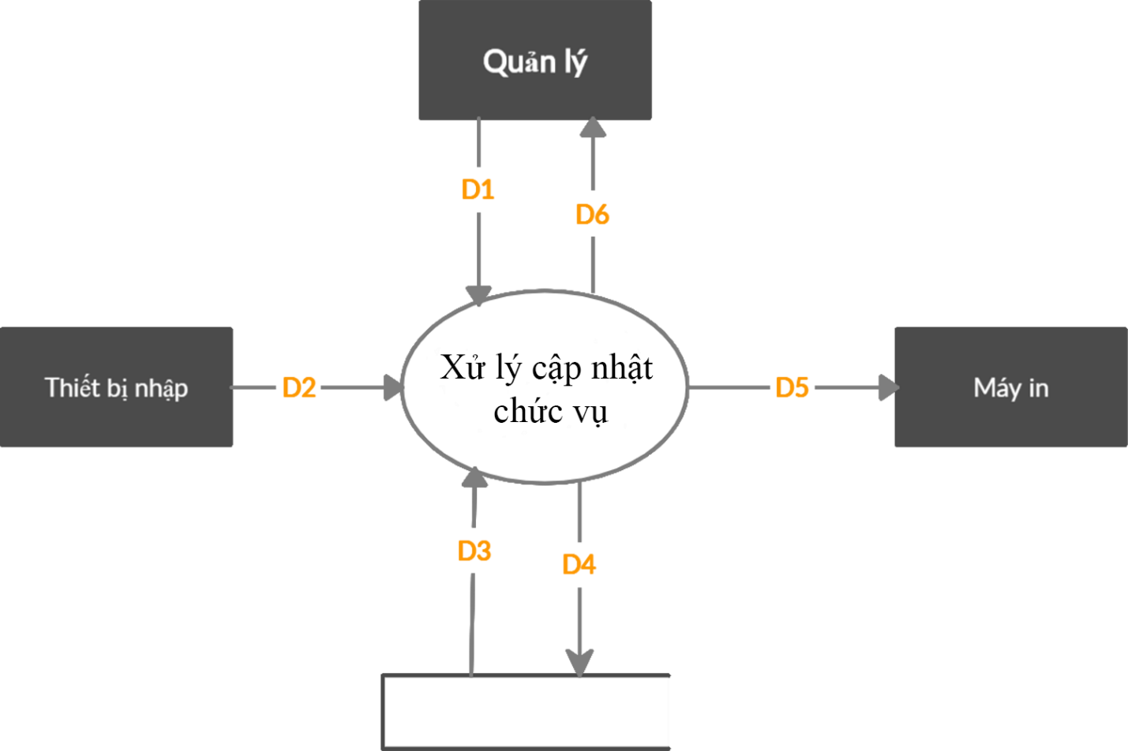

**Ý nghĩa dòng dữ liệu**

D1: Thông tin chức vụ: manc, chucvu, luong

D2: Nhập vào thông tin cần lưu trữ.

D3: Danh sách chức vụ

D4: D1

D5: In ra danh sách chức vụ

D6: Danh sách chức vụ.

**Thuật toán xử lý**

Bước 1: Kết nối dữ liệu.

Bước 2: Đọc D3 từ bộ nhớ phụ lấy các dữ liệu chức vụ.

Bước 3: Nhận D1 từ quản lý.

Bước 4: Kiểm tra chức vụ đã tồn tại trong cơ sở dữ liệu hay chưa?

Bước 5: Nếu thỏa các điều kiện thì lưu dữ liệu thông tin D4 xuống bộ nhớ và thông báo kết quả cho D6.

Bước 6: Xuất D5 ra máy in.

Bước 7: Đóng kết nối cơ sở dữ liệu.

Bước 8: Kết thúc.

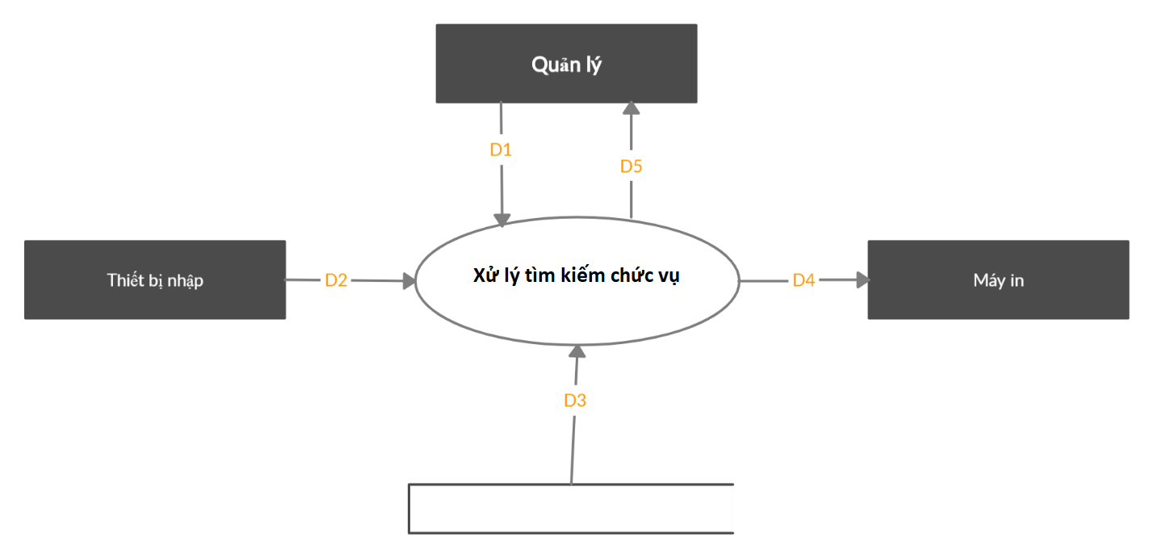

**Ý nghĩa dòng dữ liệu**

D1: Thông tin chức vụ cần tìm: manc, chucvu,luong

D2: Nhập vào thông tin cần tìm

D3: Danh sách chức vụ

D4: Xuất dach sách chức vụ tìm được

D5: Thông tin chức vụ tìm được

**Thuật toán xử lý**

Bước 1: Kết nối dữ liệu.

Bước 2: Đọc D3 từ bộ nhớ phụ lấy các dữ liệu chức vụ.

Bước 3: Nhận D1 từ quản lý.

Bước 4: Tìm kiếm chức vụ cần tìm.

Bước 5: Hiển thị kết quả tìm được (D5).

Bước 6: Xuất D4 ra máy in

Bước 7: Đóng kết nối dữ liệu

Bước 8: Kết thúc.

1. **Thống kê bán hàng**

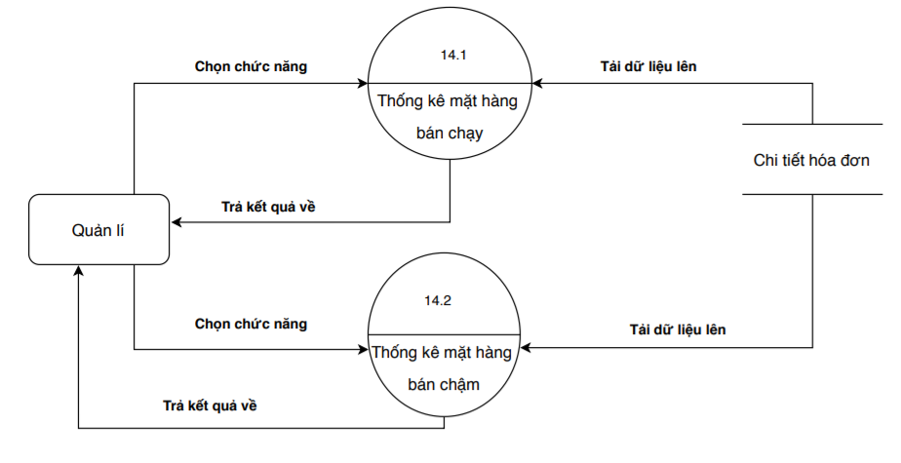

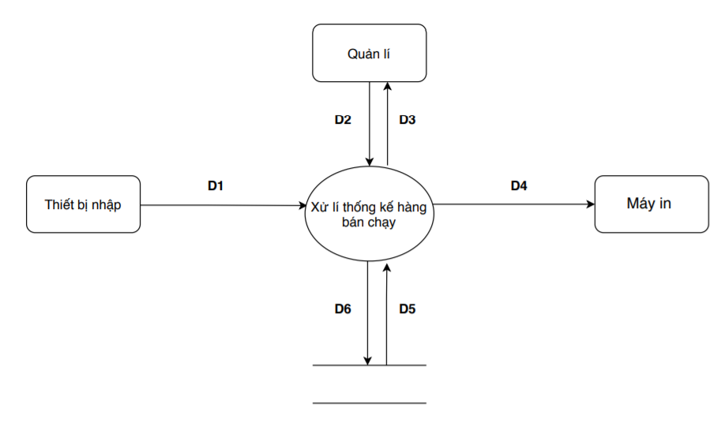

**Ý nghĩa từng dòng dữ liệu**

D1: Thông tin về loại thống kê cần

D2: D1

D3:Thông báo bảng thống kê đến quản lý

D4: Xuất ra bảng thống kê

D5: Danh sách hàng bán chạy

D6:

**Thuật toán xử lý**

Bước 1: Kết nối dữ liệu

Bước 2: Đọc D5 từ bộ nhớ phụ về danh sách hàng bán chạy

Bước 3: Nhận D1, D2 từ quản lý

Bước 4: Đọc dữ liệu D3 để lấy thông tin cần thiết để lập thống kê

Bước 5: Tính toán mặt hàng bán chạy

Bước 6: Lưu dữ liệu thống kê mặt hàng bán chạy D6 xuống bộ nhớ và thông báo kết quả cho D3

Bước 7: Xuất D4 ra máy in

Bước 8: Đóng kết nối dữ liệu

Bước 9: Kết thúc

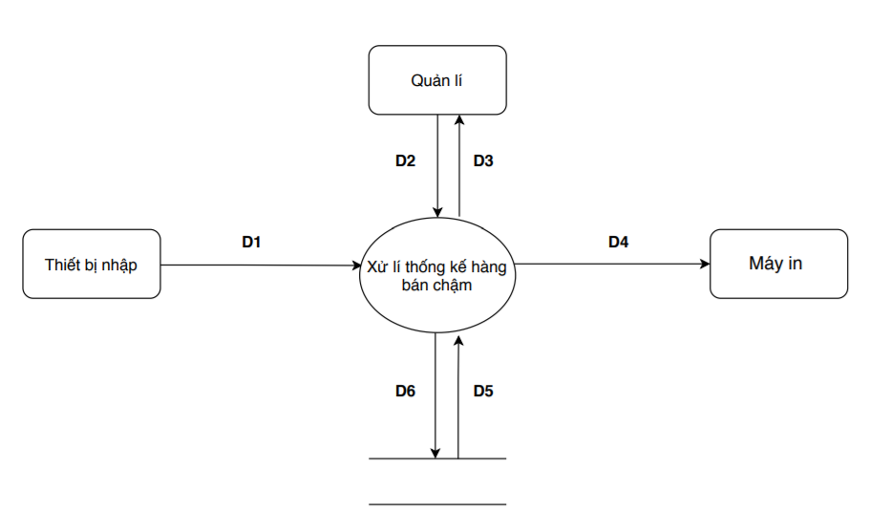

**Ý nghĩa từng dòng dữ liệu**

D1: Thông tin về loại thống kê cần

D2: D1

D3:Thông báo bảng thống kê đến quản lý

D4: Xuất ra bảng thống kê

D5: Danh sách hàng bán chạy

D6:

**Thuật toán xử lý**

Bước 1: Kết nối dữ liệu

Bước 2: Đọc D5 từ bộ nhớ phụ về danh sách hàng bán chậm

Bước 3: Nhận D1, D2 từ quản lý

Bước 4: Đọc dữ liệu D3 để lấy thông tin cần thiết để lập thống kê

Bước 5: Tính toán mặt hàng bán chậm

Bước 6: Lưu dữ liệu thống kê mặt hàng bán chậm D6 xuống bộ nhớ và thông báo kết quả cho D3

Bước 7: Xuất D4 ra máy in

Bước 8: Đóng kết nối dữ liệu

Bước 9: Kết thúc

**15 . Thống kê doanh thu**

Sơ đồ DFD

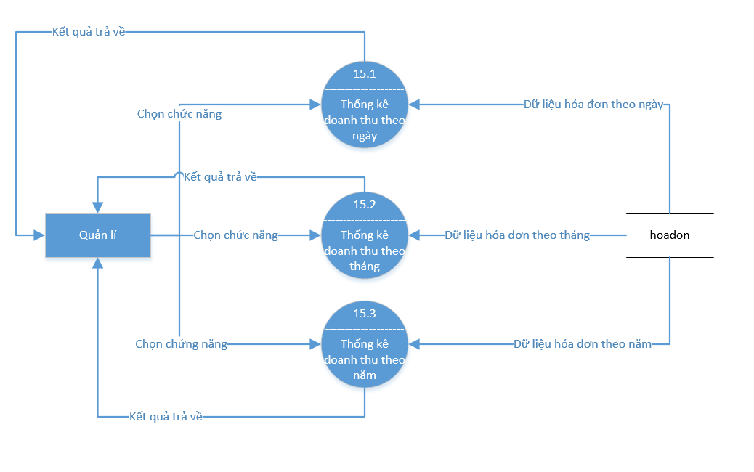

Sơ đồ tổng quát

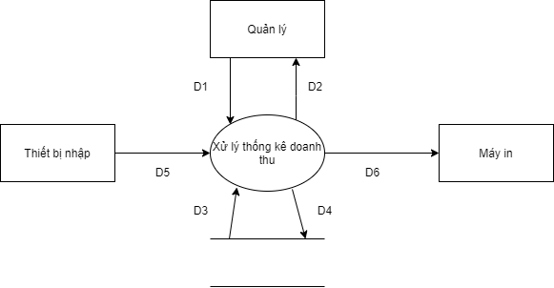

**Ý nghĩa từng dòng dữ liệu :**

D1 : Thông tin của hoá đơn cần để thống kê

D2 : Bảng thống kê doanh thu

D3 : Danh sách số lượng và giá bán của sản phẩm đã bán ra

D4 : Tổng doanh thu theo ngày , tháng , năm

D5 : Thông tin của hoá đơn cần để thống kê

D6 : Xuất ra bảng thống kê doanh thu

**Thuật toán xử lý :**

Bước 1: Kết nối dữ liệu

Bước 2: Đọc D3 từ bộ nhớ phụ về danh sách số lượng và giá bán của sản phẩm đã bán

Bước 3: Nhận D1, D5 từ quản lý

Bước 4: Đọc dữ liệu D3 để lấy thông tin cần thiết để lập thống kê

Bước 5: Tính toán tổng doanh thu đã bán ra theo ngày, tháng, năm

Bước 6: Lưu dữ liệu thống kê doanh thu D4 xuống bộ nhớ và thông báo kết quả cho D2

Bước 7: Xuất D6 ra máy in

Bước 8: Đóng kết nối dữ liệu

Bước 9: Kết thúc

**16) Thống kê chi trả:**

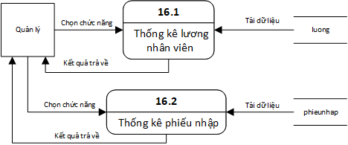

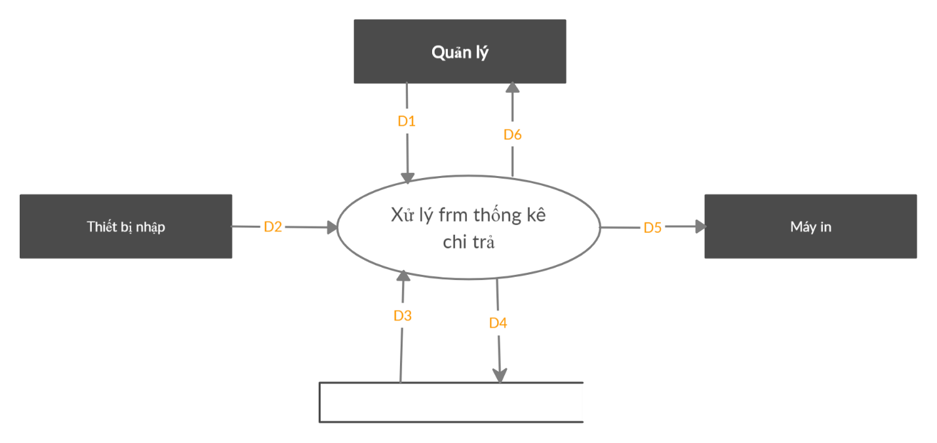

**Ý nghĩa từng dòng dữ liệu**

D1: Thông tin về loại thống kê cần

D2: D1

D3: Danh sách nhập hàng và danh sách lương

D4: Thông tin cần lưu trữ: tổng lương phải trả cho nhân viên, số tiền đã trả cho việc nhập hàng

D5: Xuất ra bảng thống kê

D6: Thông báo bảng thống kê đến quản lý

**Thuật toán xử lý**

Bước 1: Kết nối dữ liệu

Bước 2: Đọc D3 từ bộ nhớ phụ về danh sách nhập hàng, danh sách tiền lương

Bước 3: Nhận D1, D2 từ quản lý

Bước 4: Đọc dữ liệu D3 để lấy thông tin cần thiết để lập thống kê

Bước 5: Tính toán tổng lương phải chi trả cho nhân viên hoăck tổng tiền đã chi trả cho việc nhập hàng

Bước 6: Lưu dữ liệu thống kê chi trả D4 xuống bộ nhớ và thông báo kết quả cho D6

Bước 7: Xuất D5 ra máy in

Bước 8: Đóng kết nối dữ liệu

Bước 9: Kết thúc